Dossier GitOps & CI/CD
Nom et prénom : DOOM Tevaitea
Date : 6 novembre 2026
Dépôt GitHub : github.com/DoomTevaitea/tasks-api

TP3 : Docker et livraison continue

Objectif
Ce TP a mis l'application dans une image Docker publiée automatiquement sur GHCR. J'ai créé des versions avec des tags Git, puis un déploiement simulé sur staging et sur production, avec une approbation humaine avant la production.

Captures d'écran
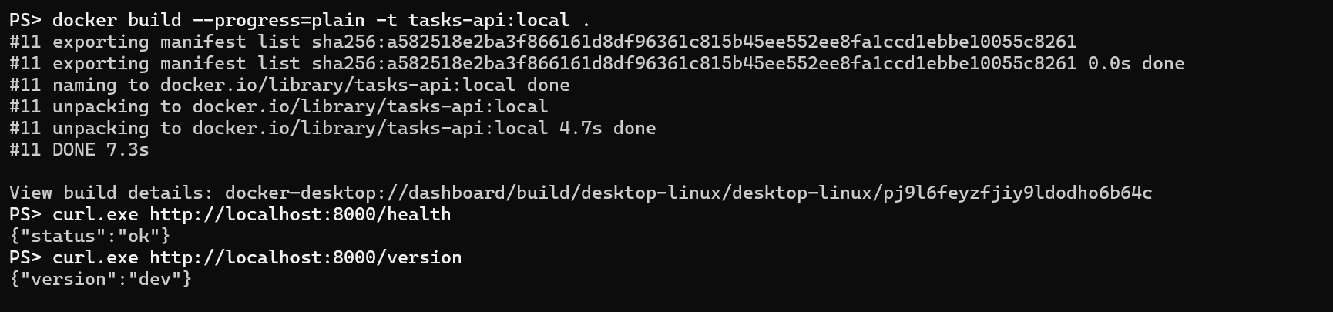
TP3-1 : le docker build a réussi, et /health répond {"status":"ok"}.
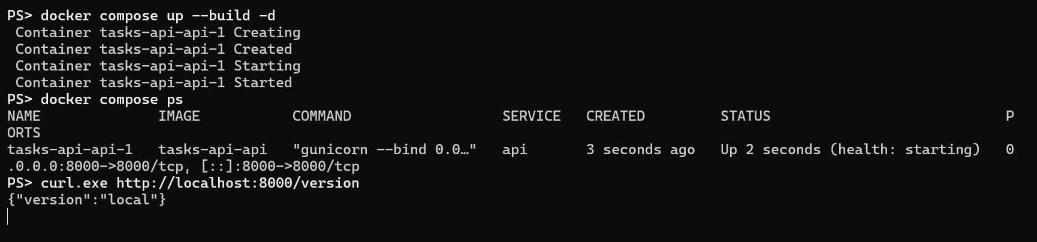
TP3-2 : le service lancé avec docker compose up --build -d est en marche, et /version répond local.
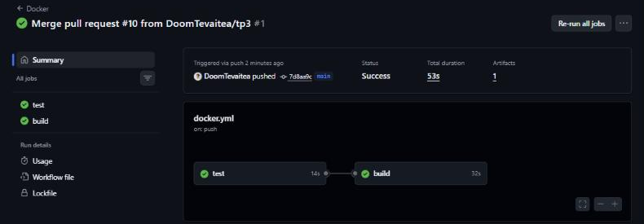
TP3-3 : le run est vert : le job build s'exécute après le job test.
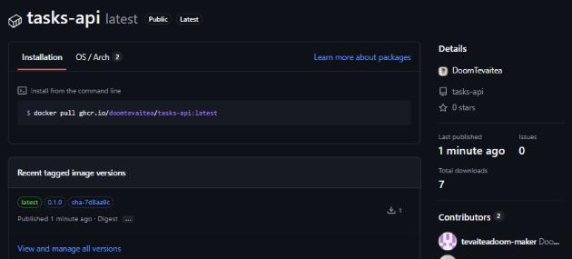
TP3-4 : la page du package tasks-api montre le tag sha-7d8aa9c.
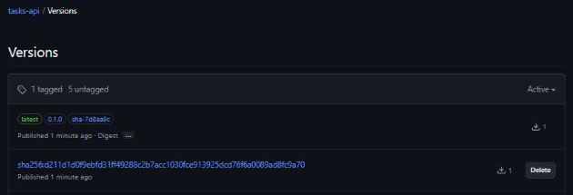
TP3-5 : la liste des versions contient les tags 0.1.0 et sha-7d8aa9c.
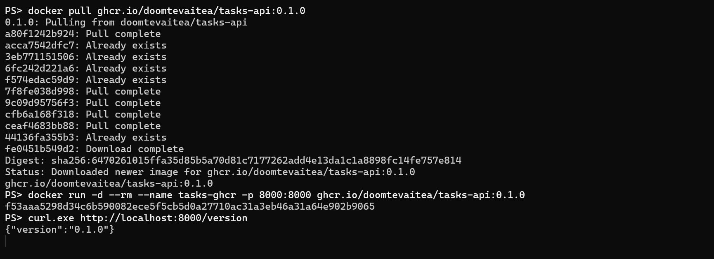
TP3-6 : l'image est téléchargée depuis GHCR, et /version répond 0.1.0.
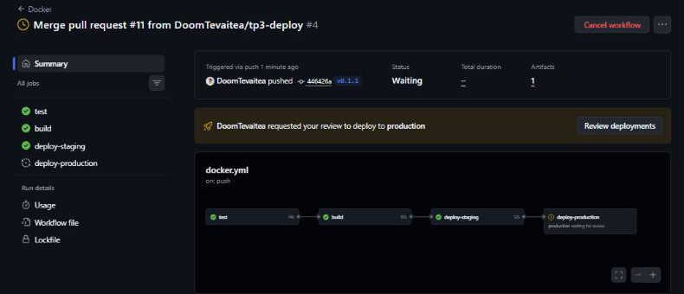
TP3-7 (attente) : le run v0.1.1 a passé staging et attend l'approbation pour la production.
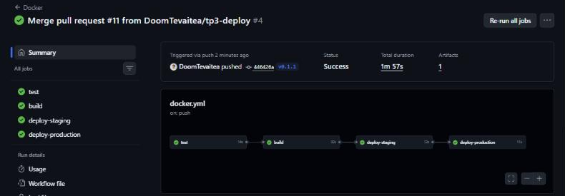
TP3-7 (terminé) : après l'approbation, tous les jobs sont verts.
TP3-8 : la commande id montre que le conteneur tourne avec l'uid 10001 (appuser), donc pas en root.

Réponses aux questions
Différence entre une image et un conteneur ?
Une image est un modèle figé qui contient l'application et ses dépendances. Un conteneur est une exécution de cette image.
À quoi sert le .dockerignore ?
Il exclut des fichiers du contexte de construction, comme .git ou .venv. Le build est plus rapide, l'image plus petite, et on évite d'y copier des fichiers sensibles.
Quelle est la taille de l'image ? Quelles étapes sont CACHED, et pourquoi copier requirements.txt avant le code ?
L'image fait 201 Mo. Après une modification de app/, les étapes WORKDIR, COPY requirements.txt et pip install sont CACHED, et seule la copie du code recommence. Copier requirements.txt d'abord évite de réinstaller les dépendances à chaque changement de code.
Que gagne-t-on à décrire le lancement dans un fichier ?
La configuration est versionnée, partageable et rejouable avec une seule commande, sans retenir une longue ligne d'options.
Pourquoi build attend-il test ?
Pour ne pas publier une image construite à partir de code dont les tests échouent.
Pourquoi éviter le tag latest en production ?
Ce tag change de cible : on ne sait plus quelle version tourne, et le retour arrière devient incertain. Un numéro de version ou un SHA reste traçable.
Quel est l'avantage d'une image versionnée par rapport au code de ma machine ?
Tout le monde lance exactement le même contenu, avec le même environnement, et on peut revenir à une version précise.
À quoi sert un test de fumée ?
Il vérifie le strict minimum après un déploiement : l'application démarre et répond.
Pourquoi demander une approbation humaine avant la production ?
Une personne valide la mise en ligne auprès des vrais utilisateurs, ce qui évite un déploiement accidentel.
Pourquoi ne pas exécuter une application en root ?
En cas de faille, un attaquant aurait plus de droits dans le conteneur. Un utilisateur limité réduit les dégâts possibles.
Quelles bonnes pratiques tirer du cas Trivy ?
Épingler les actions par SHA, limiter les permissions et ne donner aux workflows que les secrets nécessaires.

Difficultés rencontrées
Le package était déjà public quand je l'ai vérifié : aucune modification de visibilité n'a été nécessaire.
La capture du run en attente devait être prise avant l'approbation, car cet état disparaît ensuite.

